健身时如何安排饮食，3大营养分配比例

正所谓“三分靠练，七分靠吃。”健身时应做到平衡膳食。

这需要充足的水和果汁等形式的液体、碳水化合物、蛋白质和脂肪。



运动营养学家建议一般在每餐中要含有以下比例的营养成分:

•60%~65%的碳水化合物

•15%~20%的蛋白质

•20%~25%的脂肪

这三种营养物质含有不同数量的热量。

每克碳水化合物和蛋白质分别有4大卡热量，而每克脂肪含有9大卡热量。一道有11克脂肪的菜里包含99大卡的热量，而一道含有11克碳水化合物的菜里只含44大卡的热量。

因为脂肪的热量大约是碳水化合物和蛋白质的两倍，所以，想要控制体重的人们应该尽量减少脂肪的摄入，增加碳水化合物的摄入。

在正常的运动中，人体以碳水化合物为主要能源。

只有在长时间的运动中，人体才会将脂肪作为能量。如果脂肪没有了，人体将启用蛋白质维持有机体的正常运转。

一、少吃多餐：一天分成5~6餐，每餐间隔为三小时左右。

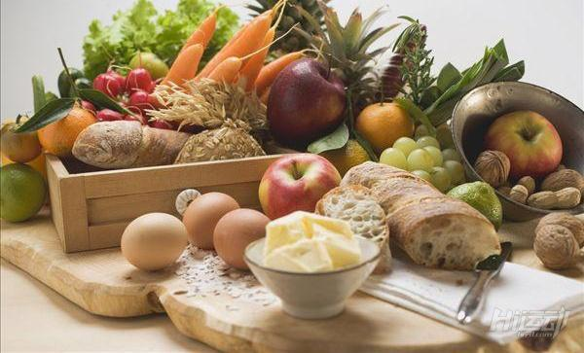

二、在整天的饮食中，不能只包括蛋白质、碳水化合物和脂肪，还应包括基本含量的维生素和矿物质，以及适量的补充运动营养品。

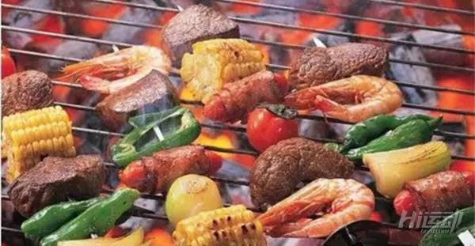

三、营养摄取中，以食物的营养为主，补充运动营养品不能替代正常食物，它只有在正常食物中不能得到平衡时才补充服用。

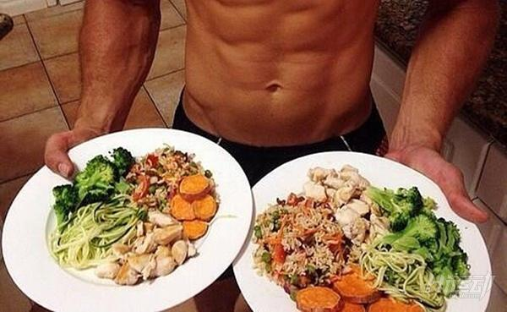

四、 营养的分配根据各人不同的训练水平、训练强度、恢复能力训练周期和能提供的营养条件来合理安排。

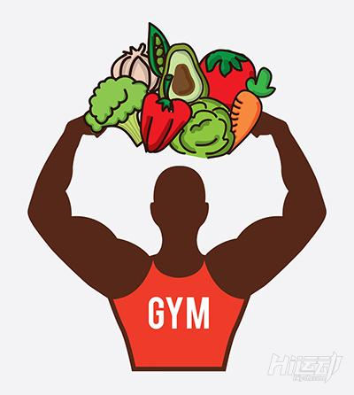

五、在平时训练周期中，一天分六餐，训练时间安排在下午五点，如果训练时间有变更，用餐安排和营养素的分配，可适当调整。



从品种众多的膳食中摄取丰富的营养就是最佳方案。除了科学训练外，遵循科学的饮食方法，相辅相成，健身效果才能凸显。